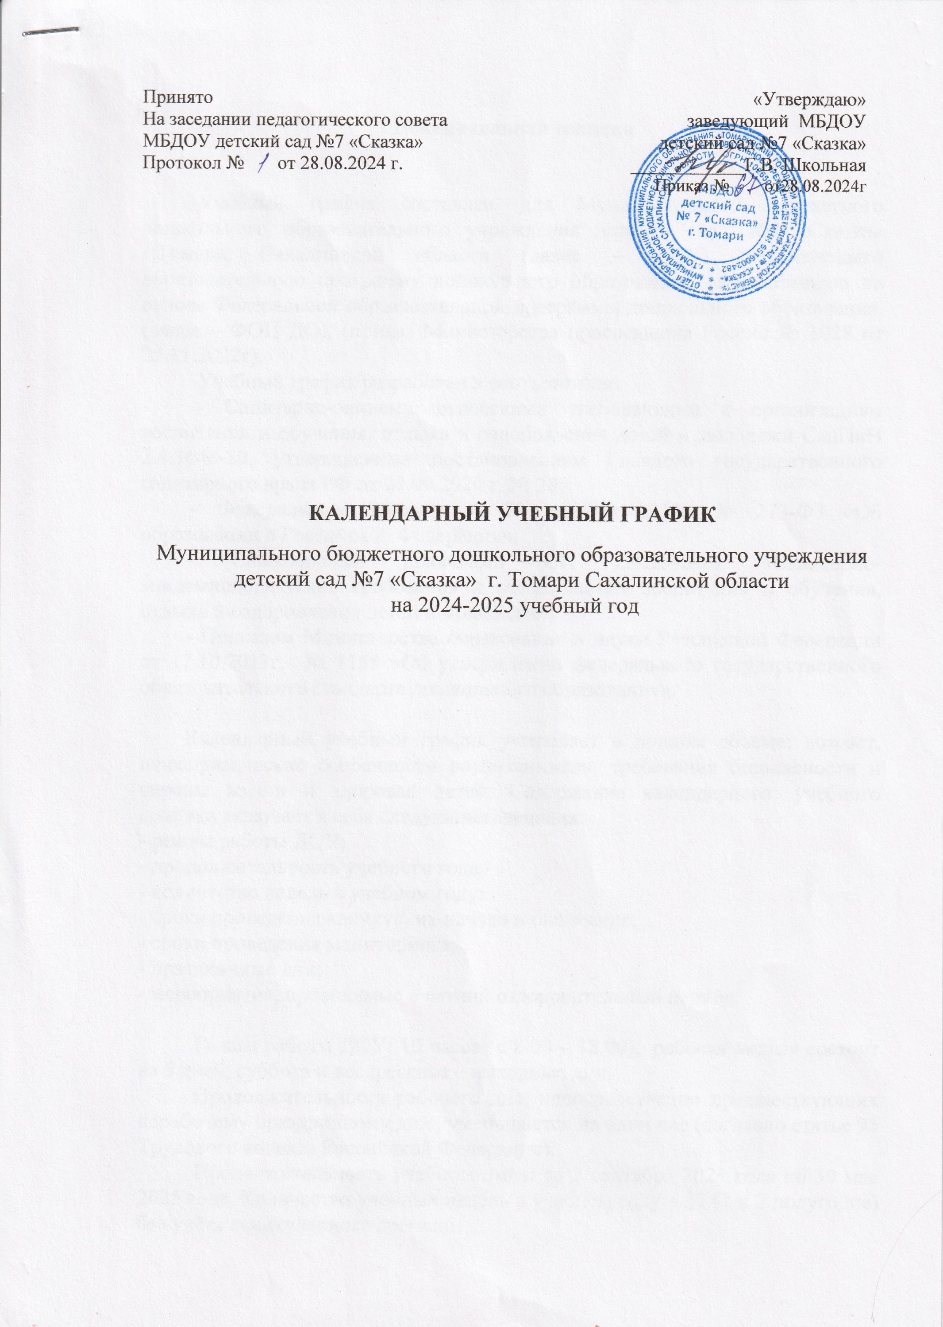

**Пояснительная записка**

Учебный график составлен для Муниципального бюджетного дошкольного образовательного учреждения детский сад №7 «Сказка» г.Томари Сахалинской области (далее – ДОУ), реализующего образовательную программу дошкольного образования, разработанную на основе Федеральной образовательной программы дошкольного образования, (далее – ФОП ДО), (приказ Министерства просвещения России № 1028 от 25.11.2022г);

Учебный график разработан в соответствии:

- Санитарно-эпидемиологическими требованиями к организациям воспитания и обучения, отдыха и оздоровления детей и молодежи СанПиН 2.4.3648-20, утвержденные постановлением Главного государственного санитарного врача РФ от 28.09.2020 г. № 28;

- Федеральным законом от 29 декабря 2012г. № 273-ФЗ «Об образовании в Российской Федерации»;

- Санитарными правилами СП 2.4.3648-20 «Санитарно-эпидемиологические требования к организациям воспитания и обучения, отдыха и оздоровления детей и молодежи»;

- Приказом Министерства образования и науки Российской Федерации от 17.10.2013г. № 1155 «Об утверждении федерального государственного образовательного стандарта дошкольного образования».

Календарный учебный график учитывает в полном объеме: возраст, психофизические особенности воспитанников, требования безопасности и охраны жизни и здоровья детей. Содержание календарного  учебного графика включает в себя следующие сведения:

- режим работы ДОУ;

- продолжительность учебного года;

- количество недель в учебном году;

- сроки проведения каникул, их начало и окончание;

- сроки проведения мониторинга;

- праздничные дни;

**-** мероприятия, проводимые в летний оздоровительный период.

Режим работы ДОУ: 10 часов (с 8.00 – 18.00),  рабочая неделя состоит из 5 дней, суббота и воскресенье – выходные дни.

Продолжительность рабочего дня, непосредственно предшествующих нерабочему праздничному дню, уменьшается на один час (согласно статье 95 Трудового кодекса Российской Федерации).

Продолжительность учебного года: со 2 сентября 2024 года по 30 мая 2025 года. Количество учебных недель в учебном году – 37 (1 и 2 полугодие) без учёта каникулярного времени.

В соответствии с ФОП ДО  целевые ориентиры не подлежат непосредственной оценке, в том числе в виде педагогической диагностики (мониторинга), и не являются основанием для их формального сравнения с реальными достижениями детей. Однако педагоги в ходе своей работы  выстраивают индивидуальную траекторию развития каждого ребенка. Для оценки индивидуального развития  проводится педагогическая диагностика (оценка индивидуального развития дошкольников, связанная с оценкой эффективности педагогических действий и лежащая в основе его дальнейшего планирования) в начале и конце учебного года. Педагогический мониторинг проводится в ходе наблюдений за активностью детей в спонтанной и специально организованной деятельности

Праздники для воспитанников в течение учебного года планируются в соответствии с Годовым планом работы ДОУ на учебный год.

Организация каникулярного отдыха в детском саду имеет свою специфику и определяется задачами воспитания в дошкольном учреждении. Для эффективного физиологического и психологического развития детей планирование каникулярного отдыха тщательно продумывается.

Воспитательно-образовательная работа в летний оздоровительный период планируется в соответствии с Планом работы на летний период,   а также с учётом климатических условий.

Календарный учебный график обсуждается и принимается педагогическим советом, утверждается приказом заведующего  ДОУ до начала учебного года. Все изменения, вносимые в годовой  учебный график, утверждаются приказом заведующего образовательного учреждения и доводятся до всех участников образовательного процесса.

Муниципальное бюджетное дошкольное образовательное учреждение детский сад  №7 «Сказка» г.Томари Сахалинской области в установленном законодательством Российской Федерации порядке несет ответственность за реализацию не в полном объёме образовательных программ в соответствии с календарным учебным графиком.

Все изменения, вносимые в календарный учебный график, утверждаются приказом заведующего учреждением по согласованию с учредителем и доводятся до всех участников образовательного процесса.

**1. ОРГАНИЗАЦИЯ ОБРАЗОВАТЕЛЬНОГО ПРОЦЕССА**

|  |  |  |  |  |  |
| --- | --- | --- | --- | --- | --- |
| **1. Режим работы учреждения** | | | | | |
| Продолжительность учебной недели | | 5 дней (с понедельника по пятницу) | | | |
| Время работы возрастных групп | | 10 часов в день (с 8.00 до 18.00 часов) | | | |
| Нерабочие дни | | Суббота, воскресенье и праздничные дни | | | |
| **2. Продолжительность учебного года** | | | | | |
| **Учебный год** | с 02.09.2024г. по 30.05.2025г. | | | | 37  недель |
| I полугодие | с 02.09.2024г. по 27.12.2024г. | | | | 17 недель |
| II полугодие | с 09.01.2025 г. по 30.05.2025г. | | | | 20 недель |
| **3. Мероприятия, проводимые в рамках образовательного процесса** | | | | | |
| **3.1. Мониторинг достижения детьми планируемых результатов освоения**  **основной общеобразовательной программы дошкольного образования:** | | | | | |
| **Наименование** | **Сроки** | | | | **Количество дней** |
| Адаптационный период | 02.09.2024г. – 13.09.2024г. | | | | 10 дней |
| Первичный мониторинг | 09.09.2024г. — 20.09.2024г. | | | | 10 дней |
| Итоговый мониторинг | 12.05.2025г. — 23.05.2025г. | | | | 10 дней |
| **2. ДОСУГОВЫЕ МОПРИЯТИЯ** | | | | | |
| **2. Праздники для воспитанников** | | | | | |
| **Наименование** | | | **Сроки/ даты** | | |
| День Знаний | | | 02.09.2024г. | | |
| Осень золотая (по возрастным группам) | | | 01.10.2024г. по 11.10.2024г. | | |
| Новогодние утренники (по возрастным группам) | | | 25.12.2024г. по 27.12.2024г. | | |
| День Защитника Отечества | | | 22.02.2025г. по 24.02.2025г. | | |
| Международный женский день | | | 08.03.2025г. по 10.03.2025г. | | |
| День Здоровья | | | 07.04.2025г. | | |
| День Космонавтики | | | 11.04.2025г. | | |
| День Победы | | | 07.05.2025 г. | | |
| День защиты детей | | | 02.06.2025г. | | |
| День России | | | 10.06.2025г. | | |
| День Государственного флага Российской Федерации | | | 22.08.2025 г. | | |
| **3. КАНИКУЛЯРНОЕ ВРЕМЯ, ПРАЗДНИЧНЫЕ (НЕРАБОЧИЕ) ДНИ** | | | | | |
| **3. Каникулы** | | | | | |
|  | **Сроки/ даты** | | | | **Количество каникулярных недель/ праздничных дней** |
| **Зимние каникулы** | 30.12.2024 г. – 08.01.2025 г. | | | | 10  дней |
| **Летние каникулы** | 01.06.2025 г. – 31.08.2025 г. | | | | 13 недель |
| **3.1. Праздничные дни** | | | | | |
| День народного единства | 04.11.2024г. | | | | 1 день |
| Новогодние праздники | 30.12.2024 г. по 08.01.2025г. | | | | 10 дней |
| День Защитника Отечества | 23.02.2025 г. по24.02.2025г. | | | | 2 дня |
| Международный женский день | 08.03.2025 г. по 10.03.2025 г. | | | | 3 дня |
| Праздник весны и труда | 01.05.2025 г. – 04.05.2025 г. | | | | 4 дня |
| День Победы | 09.05.2025 г. по 11.05.2025г. | | | | 3 дня |
| День России | 12.06.2025 г. по 15.06.2025 г. | | | | 4 дня |
| **4. Мероприятия, проводимые в летний оздоровительный период** | | | | | |
| **Наименование** | | | | **Сроки/ даты** | |
| Праздник «Счастье, когда улыбаются дети!» ко Дню защиты детей | | | | 02.06.2025г. | |
| Досуг «Мой дом – моя Россия» | | | | 10.06.2025г. | |
| Праздник «Ромашковое счастье» | | | | 08.07.2025г. | |
| Праздник «День арбуза» | | | | 04.08.2025г. | |
| Спортивно - развлекательное мероприятие «До свиданья, лето!» | | | | 29.08.2025г. | |
| Конкурсы и  выставки детских творческих работ | | | | Июнь-август | |
| Целевые прогулки | | | | Июнь-август | |
| Мероприятия тематических дней | | | | Июнь-август | |

|  |  |  |
| --- | --- | --- |
| **ДОКУМЕНТ ПОДПИСАН ЭЛЕКТРОННОЙ ПОДПИСЬЮ** | | |
| **СВЕДЕНИЯ О СЕРТИФИКАТЕ ЭП** | | |
| Сертификат | 294690421595703939189969587970239985033448729958 | |
| Владелец | Школьная Галина Владимировна | |
| Действителен | С 06.06.2024 по 06.06.2025 | |